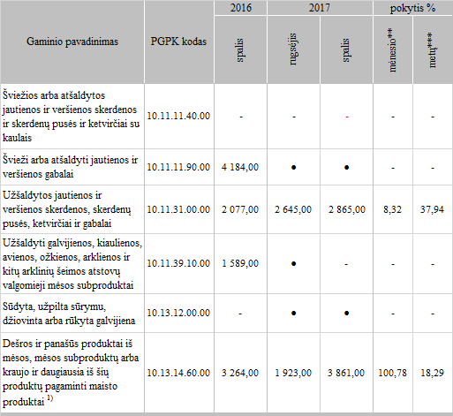

\* gamintojų kainos apskaičiuotos svertiniu būdu, be PVM.

\*\* lyginant 2017 m. spalio mėn. su 2017 m. rugsėjo mėn.

\*\*\* lyginant 2017 m. spalio mėn. su 2016 m. spalio mėn.

● – konfidencialūs duomenys

1) (išskyrus iš kepenų pagamintas dešras, paruoštus valgius ir patiekalus)

Šaltinis: ŽŪIKVC (ŽŪMPRIS)

Parengė R. Kaušikienė, tel. (8 37) 39 73 88